Инклюзив белем: һәр балага аерым караш
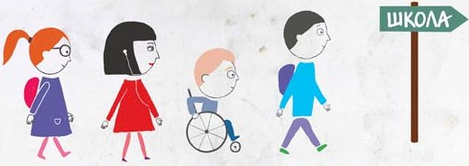
Инклюзив белем бирү системасы физик мөмкинлекләре чикләнгән балаларның да махсуслашмаган гади мәктәптә белем алуын күздә тота. Белгечләр фикеренчә, мәктәптә укучы балаларда сәламәт булмаган балага карата кызгану, хәленә керү кебек сыйфатларга барлыкка килә. Бу исә мөмкинлекләре чикләнгән балага җәмгыятькә яраклашырга ярдәм итәчәк.
Что такое инклюзивное (включающее) образование?
Инклюзивное образование дает возможность всем учащимся в полном объеме участвовать в жизни коллектива детского сада, школы, института, в дошкольной и школьной жизни
Включающее образование обладает ресурсами, направленными на стимуляцию равноправия обучающихся и их участия во всех аспектах жизни коллектива.
Включающее образование направлено на развитие у всех людей способностей, необходимых для общения.
Включающее образование базируется на восьми принципах:
- Ценность человека не зависит от его способностей и достижений.
- Каждый человек способен чувствовать и думать.
- Каждый человек имеет право на общение и на то, чтобы быть услышанным.
- Все люди нуждаются друг в друге.
- Подлинное образование может осуществляться только в контексте реальных взаимоотношений.
- Все люди нуждаются в поддержке и дружбе ровесников.
- Для всех обучающихся достижение прогресса скорее может быть в том, что они могут делать, чем в том, что не могут.
- Разнообразие усиливает все стороны жизни человека.
Включение – это не интеграция:
- Включение – это больше, чем интеграция.
- Молодые люди учатся вместе в обычной школе.
- Специалисты приходят помогать детям.
- Обычные школы изменяются.
- Внимание на возможности и сильные стороны ребенка.
- Все молодые люди изучают историю инвалидного движения.
- Воспринимают человеческие различия как обычные.
- Молодые люди получают возможность жить вместе с родителями.
- Молодые инвалиды получают полноценное и эффективное образование для того, чтобы жить полноценной жизнью.
- Взгляды и мнения молодых инвалидов становятся важными для окружающих.
Включение – это:
- НЕ наличие специализированных классов в обычной средней школе;
- НЕ обучение ребенка в средней школе без необходимой поддержки;
- НЕ интеграция 1 или 2 детей вне школы и без учета равных возможностей;
- НЕ тогда, когда дети приходят на 1-2 часа в среднюю школу из специализированной.
- https://perspektiva-inva.r

